公示：天宁区第四批学带、骨干教师评审通过人员（含重点推荐）名单
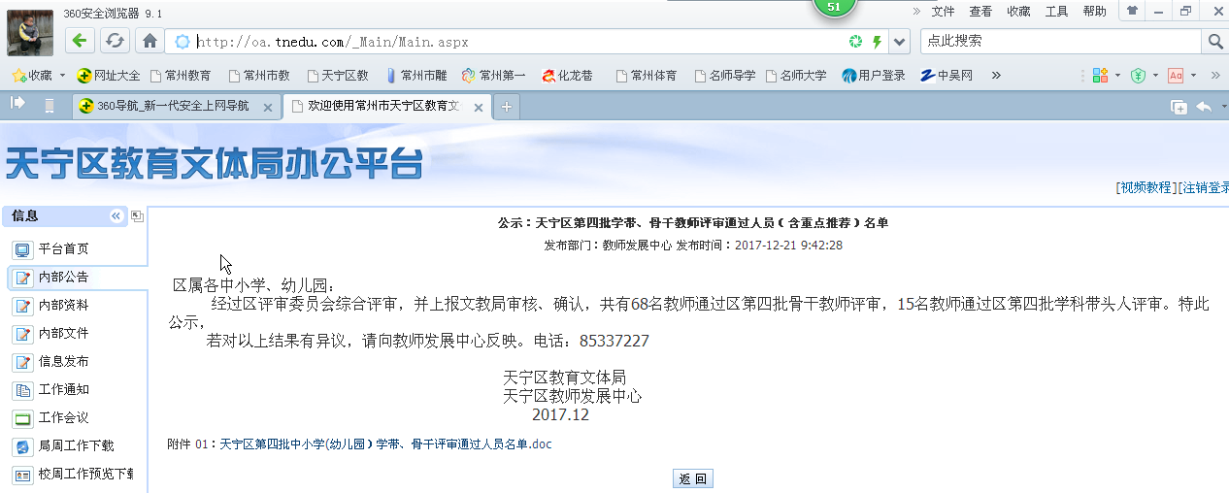
天宁区第四批中小学（幼儿园）学科带头人
评审通过人员名单
学校 | 姓名
郑陆实验学校（初中部） | 江 华
解放路小学 | 张晓东
虹景小学 | 黄 蕾
丽华第三幼儿园 | 沈一飞
第二十四中学天宁分校 | 沈 超
三河口小学 | 陆萍芬
焦溪小学 | 徐晓英
吉的堡幼儿园 | 夏 蓉
三河口高中 | 章建春
翠竹幼儿园 | 张敏
雕庄中心幼儿园•采菱园 | 顾婷嫣
清凉小学 | 高紫薇
虹景小学 | 季慧芬
朝阳桥小学 | 秦一玲
正衡中学天宁分校 | 李晓霞

